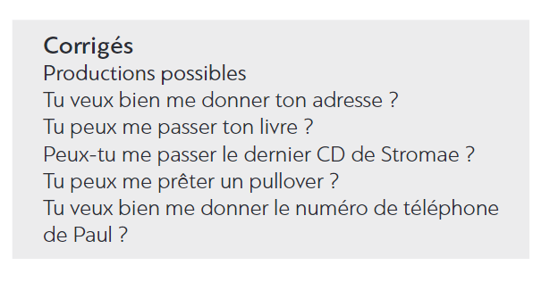
Corrigés P: 19 Ex: 8

